News +++ EMV
Köln 24. - 26. März 2026
Besuchen, ausprobieren, weiterkommen: Top-Highlights, Neuheiten und starke Live-Formate auf der EMV 2026
Stuttgart, 25.02.2026. Bald ist es so weit: Vom 24. bis 26. März 2026 öffnet die EMV ihre Tore in Köln und wird wieder zum zentralen Treffpunkt der internationalen Community im Bereich elektromagnetischer Verträglichkeit. Mit der Kombination aus Fachmesse, Kongress und Workshops bietet die EMV auch in diesem Jahr ein einzigartiges Forum, das Praxisnähe, Weiterbildung und Innovation „live“ verbindet.
Auf der EMV 2026 erwarten Interessierte die neuesten Produkte, Technologien und Dienstleistungen von rund 120 internationalen Ausstellern, und das auf dem hohen Niveau der letztjährigen Ausgabe. Mit Unternehmen wie Rohde & Schwarz, EMCO, Phoenix Testlab, EMC Test NRW, ETS Lindgren und Frankonia sind erneut zentrale Branchenakteure vertreten. Gleichzeitig rückt als besonderes Highlight die Newcomer Area in den Vordergrund: Acht Unternehmen präsentieren sich erstmals auf der EMV, darunter First Spectrum View sowie die TÜV NORD Hochfrequenztechnik GmbH & Co. KG. Damit schafft die Veranstaltung ideale Bedingungen, um neue Entwicklungen unmittelbar im Dialog mit der Branche kennenzulernen.

Praxisnahe Unterstützung durch Live‑Analysen

Die EMV bietet Unternehmen auch in diesem Jahr wieder die Gelegenheit, praxisnahe Unterstützung für ihre individuellen Herausforderungen im Bereich der elektromagnetischen Verträglichkeit zu erhalten. Ein besonderer Fokus liegt dabei auf Formaten, die nicht nur Wissen vermitteln, sondern konkrete Lösungswege aufzeigen. Verschiedene Aussteller ermöglichen es, typische Störquellen unter realen Bedingungen zu identifizieren und sie zu optimieren. Vor diesem Hintergrund betont Katja Langer, Geschäftsführerin Langer EMV-Technik GmbH, welchen Beitrag deren Unternehmen zur lösungsorientierten Arbeit auf der Expo leistet:

„Die EMV 2026 in Köln ist für uns der zentrale Treffpunkt, an dem elektromagnetische Verträglichkeit praxisnah erlebbar wird. Unter dem Motto Mitbringen. Testen. Optimieren. analysieren wir an allen drei Messetagen kostenlos und live die Schwachstellen mitgebrachter Elektronik. Mit unseren Tools, unserer entwicklungsbegleitenden Messtechnik und dem Know-how unserer Expertinnen und Experten bieten wir den Besuchenden fundierte Einblicke direkt am Messestand. Zur besseren Planung wird eine vorherige Anmeldung von Interessenten über unsere Firmenhomepage empfohlen.“

Kongress mit Fokus auf KI und Zukunftsthemen

Der EMV‑Kongress bietet 2026 ein besonders breit aufgestelltes und anwenderorientiertes Programm mit elf thematischen Sessions und zwanzig Workshops. Ob neue regulatorische Anforderungen oder Entwicklungen in der Messtechnik – Teilnehmende können sich ihr persönliches Weiterbildungsprogramm individuell zusammenstellen. Ein Höhepunkt für Messe‑ und Kongressgäste ist die Keynote zum Thema „KI, Funk und EMV – Potentiale und regulatorische Aspekte“ am ersten Messetag. Als Vertreter der Bundesnetzagentur bringt Taras Holoyad wertvolle Einblicke mit besonderer Relevanz für die EMV-Fachwelt mit:

„KI prägt schon heute Funk‑ und EMV‑Systeme – mit beeindruckenden Möglichkeiten, aber auch klaren Grenzen. Die Keynote zeigt, wie KI‑Modelle verantwortungsvoll und wirksam eingesetzt werden können und welche regulatorischen Vorgaben dabei entscheidend sind. Interessierte erhalten einen kompakten Überblick über Chancen, Risiken und praxisnahe Anwendungen, die die Zukunft unserer Technologien mitgestalten.“

Direkt im Anschluss folgt eine Diskussionsrunde unter dem Titel "KI in der Anwendung: Technische Möglichkeiten und Grenzen für die EMV". Ergänzend richtet sich eine weitere Diskussionsrunde am zweiten Messetag speziell an Entscheider*innen: „Management der Elektromagnetischen Verträglichkeit im Rahmen der Produktvalidierung – zwischen Vollkostenoptimierung und Risikomanagement“. Hier wird deutlich, welche Rolle EMV in der strategischen Projektplanung spielt – und wie sie hilft, Kosten bereits in frühen Entwicklungsphasen zu reduzieren.

Neue Formate 2026: Experimente, Live‑Demos und Roundtables

Mit der neuen „Experiments & Live Demonstrations Session“ am letzten Messetag erweitert die EMV ihr Programm erstmals um ein Format, das technische Fragestellungen direkt vor Publikum erfahrbar macht. Unter anderem zeigt die Präsentation der Firma Lumiloop GmbH, wie moderne Messtechnik Störphänomene sichtbar und analysierbar macht. Ebenfalls neu sind Roundtable‑Sessions, die den fachlichen Austausch auf Augenhöhe fördern und es Teilnehmenden ermöglichen, spezifische Fragen mit Expert*innen aus unterschiedlichen Bereichen zu diskutieren.

Die EMV als Kombination aus Fachmesse, Kongress und Workshops bietet die Chance, aktuelle Herausforderungen der elektromagnetischen Verträglichkeit praxisnah zu diskutieren, neue Technologien kennenzulernen und sich mit Fachleuten aus verschiedenen Industriebereichen zu vernetzen. Ergänzende Inhalte im Hub for Electromagnetic Compatibility unterstützen die nachhaltige Nutzung der vor Ort gewonnenen Impulse und ermöglichen es, spezielle Themen ganzjährig zu vertiefen.

Informationen zu Ticketing und Anmeldung

Die Registrierung für Messe und Kongress erfolgt online: Besuchertickets sind unter visitortickets.mesago.com erhältlich, die Anmeldung zu Kongress und Workshops erfolgt über die Website der EMV. Das Expo‑Ticket beinhaltet den Zugang zur gesamten Fachmesse, zur Keynote und anschließenden Podiumsdiskussion am ersten Messetag sowie zu allen Formaten des Messeforums inklusive der neuen Sessions.

Weitere Informationen zur EMV 2026, zum Programm und zum EMV Hub finden Interessierte auf der offiziellen Veranstaltungswebsite unter www.emv.mesago.com.

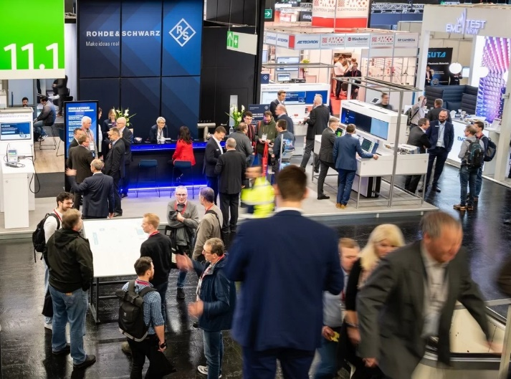
Copyright: Mesago Messe Frankfurt GmbH / Matthias Kutt

EMV
Hub for electromagnetic compatibility
Internationale Fachmesse mit Workshops für Elektromagnetische Verträglichkeit (EMV)
Die EMV findet statt vom 24. - 26. März 2026.

Presseinformationen und Fotomaterial:
Presse - EMV

Links zur Webseite:
EMV - Messe und Kongress für Elektromagnetische Verträglichkeit https://www.linkedin.com/showcase/emv---international-exhibition-on-electromagnetic-compatibility-emc-

Ihr Kontakt:
Jeannette Meyer
Telefon: +49 711 61946-290
Jeannette.Meyer@mesago.com
Mesago Messe Frankfurt GmbH
Rotebühlstraße 83 -85
70178 Stuttgart
www.mesago.com

Hintergrundinformation Mesago Messe Frankfurt GmbH
Die Mesago Messe Frankfurt GmbH ist seit 1982 auf B2B-Formate zu speziellen Technologie-Themen fokussiert. Ursprünglich aus dem Messe- und Kongresssektor hervorgegangen, bietet das Unternehmen durch konsequente Weiterentwicklung seines Portfolios heute weit mehr als die international etablierten Technologie-Events. Mesago vernetzt durch innovative Plattformen führende Akteure weltweit in Form branchenspezifischer Technology Hubs – rund um die Uhr, 365 Tage im Jahr. Diese Hubs umfassen neben der klassischen Expo und Konferenz sowohl digitale Events, vertiefende Wissensformate als auch umfassende Services, die gezielt auf die Bedürfnisse der einzelnen Branchen zugeschnitten sind.
So entsteht durch einen ganzjährigen Content-Fluss ein dynamischer Raum für Informationsaustausch und technologische Innovationen. Mit Blick auf die sich ständig wandelnden Bedürfnisse der Communities schafft Mesago durch zukunftsfähige Formate ideale Bedingungen – vor allem, um ein noch effizienteres Netzwerk rund um den Globus zu kreieren und stets auf dem aktuellen Stand der Entwicklungen zu sein. Ganz nach dem Unternehmens-Claim: “Driving technologies by connecting bright minds”.
Als Teil der Messe Frankfurt Group beschäftigt Mesago am Hauptsitz in Stuttgart rund 160 Mitarbeitende. (mesago.com)

Hintergrundinformation Messe Frankfurt
www.messefrankfurt.com/hintergrundinformation

Nachhaltigkeit Messe Frankfurt
www.messefrankfurt.com/sustainability-information

